##### <http://3.bp.blogspot.com/-blAEjGHvuHY/TfVmNBotp7I/AAAAAAAAABA/llsQ-DF1swo/s1600/Glori_3_bis2.jpg>dibu 19 mayo 2024 color texto.jpg

##### MISA CON NENOS

##### 19 de maio de 2024

##### PENTECOSTE

**Xoán 20,19-23 “*Como o Pai me***

***enviou, así vos envío eu.***

***Recibide o Espírito Santo”.***

**Mensaxe: PENTECOSTE**

**Onte e hoxe o Espírito ilumina e abre**

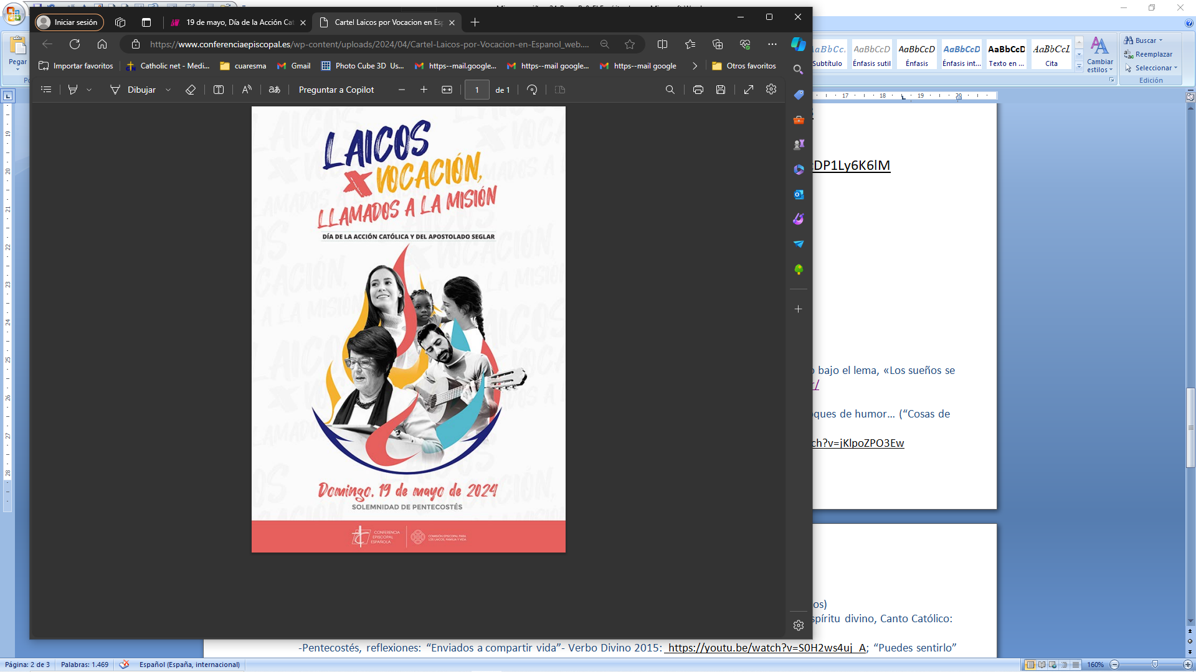**o noso corazón**

**1. ACOLLIDA**

Benvidos á celebración do **domingo de Pentecoste**, o último día da cincuentena pascual. Hoxe invocamos a experiencia dos apóstolos: o Espírito descende sobre eles, éncheos de coraxe e a lánzaos a evanxelizar, dando testemuño do Señor Xesús. Xesús regálanos o seu Espírito que nos fai homes e mulleres novos e énchenos de forza para difundir apaixonadamente o Evanxeo. “Onte e hoxe o Espírito ilumina e abre o noso corazón” para que sexamos as súas testemuñas no mundo. A Igrexa celébranos a todos nós, os laicos co Día da **Acción Católica e do Apostolado Segrar, cuxo lema é:** «Laicos por vocación, chamados á misión» . Digámoslle hoxe: **Ven Espírito Santo!, móvenos, inspíranos, dános os teus sete dons.** (Un cartel: “O lume e o espírito elévanos e móvenos”).

Dános ás para elevarse para buscar a felicidade en Deus, que nos une e sostennos. **É o lume e o espírito o que nos eleva e móvenos** por dentro, é dicir, é o Espírito Santo o que nos enche de alegría, de ganas de vivir a nosa fe como membros de la Igrexa de Cristo.

SAÚDO: No nome... - ***O Deus da vida que resucitou a Xesús e, pola acción do Espírito Santo, énchenos de alegría e de paz, estea con todos vós.***

**2. PETICIÓNS DE PERDÓN ou ASPERSIÓN**

*Pedimos perdón ao Señor polos pecados persoais e colectivos ao celebrar a Eucaristía*:

-Porque moitas veces vivimos de costas á acción do teu Espírito, dicímosche: *Señor, ten piedade de nós.*

-Polos obstáculos que poñemos á manifestación do teu Espírito nas nosas vidas, rogámosche: *Cristo, ten piedade de nós.*

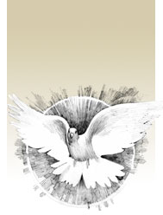-Polas veces que non fomos testemuñas da bondade de Deus segundo o Espírito de Xesús, pedímosche: *Señor, ten piedade de nós*

1. **MONICIÓN ÁS LECTURAS**

As lecturas deste domingo fálannos todas do Espírito Santo. O libro dos Feitos narra a vinda do Espírito aos apóstolos enchéndose todos del e falando en diversas linguas. S. Paulo afirma que é a acción de Espírito a que nos leva a confesar a Xesús, a estar unidos e a vivir os carismas que el nos regalou. No evanxeo, Xesús preséntase no medio dos apóstolos e éncheos de paz, de alegría e dálles o poder de perdoar.

**4. PETICIÓNS**

*Pidamos ao Pai que nos envíe e nos robusteza coa forza do Espírito de Xesús.*

***-Dános, Señor, o teu Espírito.***

1. Que o teu Espírito encha a terra de paz. ***Oremos.***

2. Que o teu Espírito chegue a todos os que necesitan esperanza. ***Oremos.***

3. Que o teu Espírito abrande os corazóns empobrecidos. ***Oremos.***

4. Que o teu Espírito ilumine os que están na noite do egoísmo. ***Oremos.***

5. Que o teu Espírito nos regale os seus dons de sabedoría e fortaleza. ***Oremos.***

6. Que o teu Espírito inspírenos a realizar o que che é grato. Oremos.

7. Que o teu Espírito guíe os que te buscan. ***Oremos.***

8. Que o teu Espírito nos dea o gusto das benaventuranzas. ***Oremos.***

9. Que o teu Espírito nos anime a querer a Deus máis que ás cousas. *Oremos.*

10. Que o teu Espírito axude os que van comungar por primeira vez, a serche fieis.

***Oremos.***

11. Que o teu Espírito encha de forza renovadora aos que recibiron ou recibirán

proximamente a confirmación. ***Oremos.***

*Envía o teu Espírito, Señor, para que sempre vivamos na túa presenza.* Por XNS...

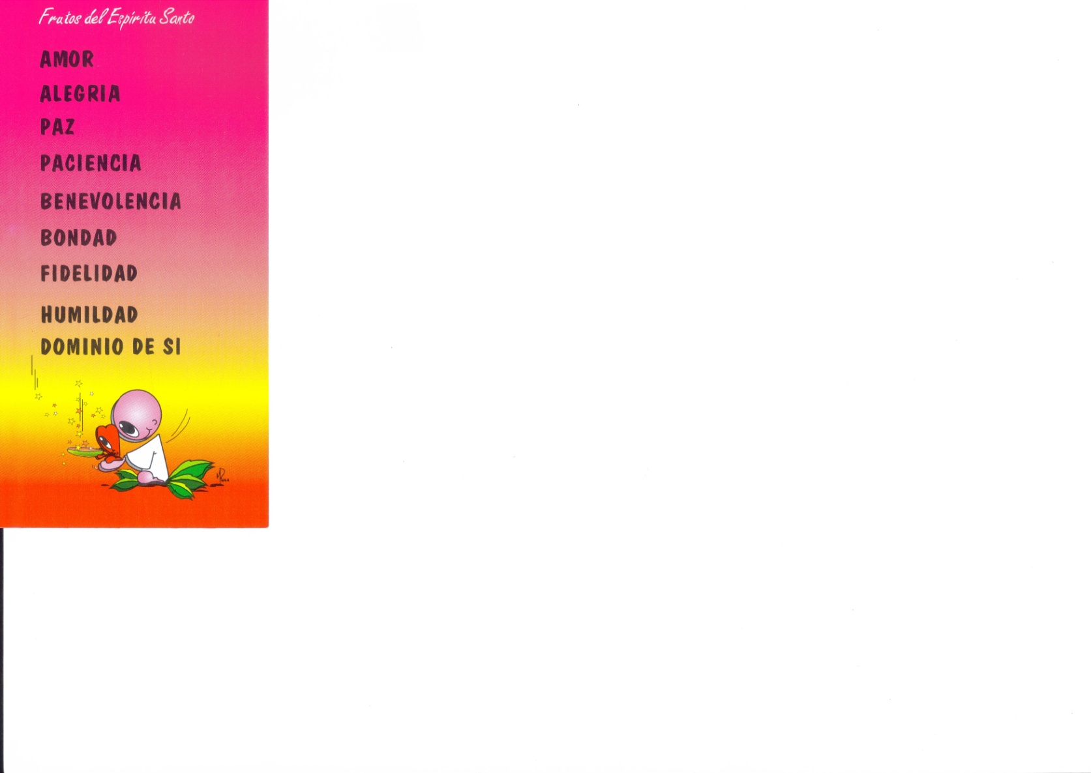**5. OFRENDAS**

**CRISMA:** Hoxe presentámosche o Crisma usado no noso bautismo e na confirmación. No Bautismo recibimos o Espírito Santo que nos fai cristiáns, nacemos á vida divina e entramos na Igrexa. Na confirmación o Espírito de Xesús fainos crecer e perfecciónanos como cristiáns.

**SETE CANDEAS VERMELLAS:** Con estas sete candeas acesas queremos representar os 7 dons que o Espírito dá aos que seguen a Xesús: Sabedoría, Intelixencia, Consello, Fortaleza, Ciencia, Piedade e Temor de Deus.

**PAN E VIÑO:** Co pan e o viño traemos ante o altar o noso desexo de mellorar o mundo. Que nunca falten forzas nas nosas mans, ideas na nosa cabeza e vontade nos nosos corazóns para dispoñernos cara ao ben.

1. **APAGAMOS O CIRIO PASCUAL**

Hoxe apagamos o cirio pascual ao finalizar a eucaristía porque terminamos o tempo alegre de Pascua no que o mantivemos aceso coma se fose un só día un gran domingo. Neste tempo celebramos a Resurrección de Xesús e a súa presenza entre nós na Eucaristía, na súa Palabra, na comunidade, nos necesitados. Hoxe conclúe este tempo de Pascua. Agora é o tempo da Igrexa, é o noso tempo, para facer presente a Xesús no mundo e realizar a misión evanxelizadora que nos encomendou, para iso recibimos a forza do Espírito.